郑州大学信息工程学院

《创新创业基础与工程设计实践》

市场调研报告

公司名称： 河南省智教数据股份有限公司

项目名称： 基于大数据的教室资源调控系统

专业组别： 18级通信07组

指导教师： 张延彬

完成时间： 2020-11-24

2020年 11月 24日

目录

一、综述 1

二、市场定位分析 1

2.1项目定位 1

2.2目标市场定位 1

2.3市场调研的必要性 1

2.4市场调研目标 2

2.5市场调研方法 2

2.5.1文案调研 2

2.5.2实地调研 2

2.5.3特殊调研 2

2.5.4竞争对手调研 2

三、市场现状 3

四、市场需求分析 6

4.1功能需求 6

4.2市场态度 7

五、客户群体分析 9

六、竞争对手分析 9

6.1原有竞争者的威胁 9

6.2新加入的竞争者 9

6.3替代者的威胁 10

七、调研总结 10

市场调研报告

# 综述

本项目市场调研主要了解了市场现状，用户需求，客户群体，以及竞争对手四个方面，多方位多角度分析了解实现基于大数据的教室资源调控系统的可行性和必要性。

本次调研主要采用线上调研的方式，线上调研使用“问卷星”平台进行问卷调查，截至2020年11月23日，共计收到问卷316份，其中包含有效问卷315份，无效问卷1份，调查对象主要来自郑州大学，涵盖在校学生、教师以及其他群体，调查范围广泛，结果真实有效。

# 二、市场定位分析

## 2.1项目定位

基于大数据的教室资源调控系统定位为一款将校园内教室相关数据整合，通过硬件监控教室实时人数的基础上，将数据传送至云端，通过大数据对教室资源进行分析，为学校的管理人员、学生、学校检修人员群体，提供教室智能推荐、检修频率推荐、教室分配建议等功能。其宗旨是通过为学校的不同群体提供一个实现对现有的不同类教室信息的整合，并且通过云端的处理和分析，提供各种功能，从而有效解决对校园内查询教室相关信息途径缺少或不完善的问题。

通过线上调研的方式，团队将统计大众希望系统实现的功能，结合技术难度和营销难度的分析，确定本系统的基础功能并投入使用，试运营期间将着重调查用户的使用体验，收集并分析用户的意见，对系统予以整改完善。运营期间要定时对系统进行维护管理，防止访问量过大造成系统崩溃。长期运营要紧随时代潮流，根据市场需求增添或者删改系统的功能，以巩固用户基础并吸引新用户。

## 2.2目标市场定位

本项目初期目标市场是郑州大学的师生、管理人员、检修人员，系统成熟之后，考虑扩大市场，扩展至整个郑州其他学校乃至全国各个城市的高校。

## 2.3市场调研的必要性

作为市场营销活动的重要环节，市场调研给消费者提供一个表达自己意见的机会，使他们能够把自己对产品或服务的意见、想法及时反馈给企业或供应商。通过市场调研，能够让该产品生产或提供服务的企业了解消费者对产品或服务质量的评价、期望和想法。如果不进行市场调研，可能会导致系统的用户体验度不高，市场前景较差等多方面问题，主要从下面几个方面考虑其必要性：

1、提供作为决策基础的信息;

2、弥补信息不足的缺陷;

3、了解外部信息;

4、了解市场环境变化;

5、了解新的市场环境;

## 2.4市场调研目标

主要解决功能设置、客户群体预测分析、市场需求统计及分析、市场容量分析等问题。

## 2.5市场调研方法

## 2.5.1文案调研

主要是二手资料的收集、整理和分析

主要的渠道来自网上资料搜索和图书馆等书籍信息搜索。

## 2.5.2实地调研

实地调研可分为询问法、观察法和实验法三种。

1.询问法:就是调查人员通过各种方式向被调查者发问或征求意见来搜集市场信息的一种方法。

2.观察法:它是调查人员在调研现场，直接或通过仪器观察、记录被调查者行为和表情，以获取信息的一种调研方法。

3.实验法:它是通过实际的、小规模的营销活动来调查关于某一产品或某项营销措施执行效果等市场信息的方法。

## 2.5.3特殊调研

特殊调查有固定样本、零售店销量、消费者调查组等持续性实地调查;[投影法](https://baike.so.com/doc/733059-776069.html)、推测试验法、语义区别法等购买动机调查;CATI计算机调查等形式。

## 2.5.4竞争对手调研

竞争研究的根本目标是通过一切可获得的信息来查清竞争对手的状况，包括:产品及价格策略、渠道策略、营销(销售)策略、竞争策略、研发策略、财务状况及人力资源等，发现其竞争弱势点，帮助企业制定恰如其分的进攻战略，扩大自己的市场份额;另外，对竞争对手最优势的部分，需要制定回避策略，以免发生对企业的损害事件。

# 三、市场现状

近年来，我国高校校园网络得到广泛普及并高速发展，各类信息平台和系统逐步搭建产生，高校学生所能了解的信息内容更加丰富多样。但在校园内，师生及相关人员在想要查询教室的相关信息时往往难以找到有效且方便的途径，概括有以下两方面的困扰：

一，缺少一个完善且便捷的系统供不同群体使用。在校园中，因为教室信息资源难以查询，常常出现几种情形，学生想要寻找自习室而总是找不到，老师上课时教室设备出故障临时难以调换教室，后勤维修人员难以了解合适并且省时的检修频率信息。现有的教务平台和郑大小侦探只可以查询一个教室的空闲状态，却无法实现上述几种功能。

二，没有针对不同群体提供不同的信息。由于使用用户不同，所需要的数据和信息也不尽相同，如果可以基于大数据在云端做相关的处理，针对不同的群体，就可以推送出不同且有用的信息，那么用户的体验感会提升很多，也更加便利使用。

基于对以上两个方面的考虑，问卷设置以下问题进行市场现状调查。

第1题：您的身份是

表1-身份确认

|  |  |  |
| --- | --- | --- |
| 选项 | 小计 | 比例 |
| 学生 | 231 | 73.1% |
| 老师 | 36 | 11.39% |
| 校园管理人员 | 24 | 7.59% |
| 校园检修人员 | 25 | 7.91% |
| 本题有效填写人次 | 316 |  |

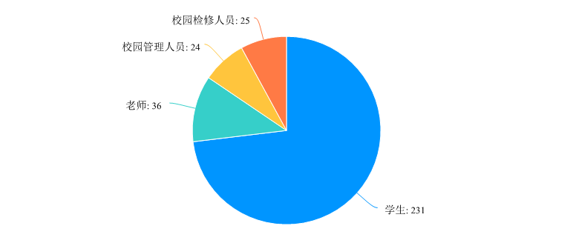

图1-身份确认

第一题是确定调查对象的身份。由于调查的时间有限，团队人员通过向身边的同学和老师及检修人员发放问卷。由图表可看出，学生群体占据了本次调查的绝大多数，七成左右都是学生。老师和校园相关人员占据了少数。

第2题：您对校园内教室相关信息了解的途径有

表2-了解途径

|  |  |  |
| --- | --- | --- |
| 选项 | 小计 | 比例 |
| （部分)教室门前的电子屏 | 103 | 32.59% |
| 郑大小侦探 | 122 | 38.61% |
| 教务网站 | 144 | 45.57% |
| 在校内组织、班级群中询问 | 162 | 51.27% |
| 向老师或身边的同学熟人询问 | 176 | 55.7% |
| 自己进入教室判断 | 195 | 61.71% |
| 其他途径 | 7 | 2.22% |
| 本题有效填写人次 | 316 |  |

可以看出，当前大部分人了解一个教室的相关信息，仍然是选择自己进入教室判断。四成左右的人会选择郑大小侦探和教务网站这两种途径来查询教室状态。可以看出，校内仍然缺少一个系统或者平台来供大部分群体查询教室资源。

第3题：您对当前已存在的了解教室相关信息的途径满意程度有

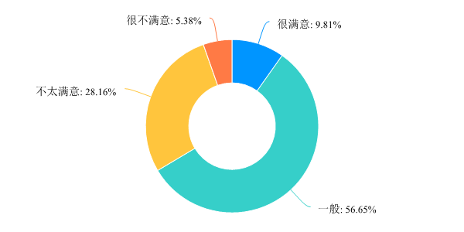

图2-满意程度

本题可看出，对已存在的了解教室相关资源信息的途径，大部分人都只是表示一般，三成左右的人表示不满意和极不满意，仅有极少数人表示满意。更证实了本系统的需求性。

第4题：您是否对了解教室相关信息感到困惑，例如信息不够全面，查询不够方便等等？

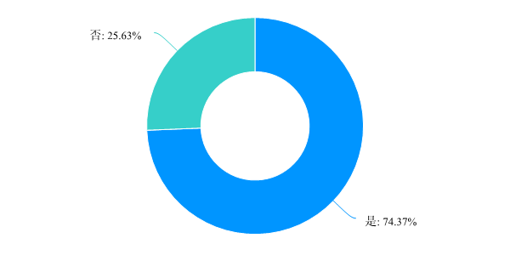

图3-困惑判断

第5题：您是否觉得当前校园内对教室资源信息较为分散或难以了解

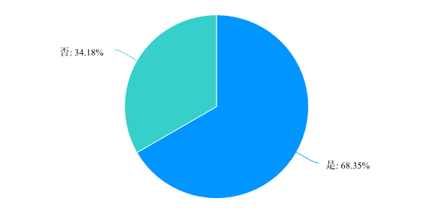

图4-困惑判断

以上两题显示的结果表明，绝大部分人都因了解教室相关资源而被困扰过。信息不够全面或者较为分散，正是本团队所希望改善的目标，从侧面验证了基于大数据的教室资源调配系统可行性和必要性。

这五题确定了调查对象群体的比例，了解教室信息资源的途径和认识，是否对难以查询教室信息资源而苦恼,以确定搭建本系统的可行性和必要性。

调查结果显示绝大部分的调查对象都通过多种不同的形式，借由不同途径了解教室信息资源，68%的调查对象承认了当前的教室资源信息较为分散，74%的调查对象都曾因了解教室资源信息而感到困惑，证明现今市场对于一个基于大数据的教室资源调控系统具有很大的需求。

# 四、市场需求分析

需求分析是软件生存周期的一个重要环节，是对大众之于该系统需求度的了解以及对开发软件提出完整、清晰、具体的要求，确定软件必须实现哪些任务。

在了解市场的需求，确定想法可实现后，团队也调查了市场对系统的需求度及功能需求，在问卷设置上，团队设置了多类不同问题以了解调查对象对于系统的态度和对系统的功能要求。团队将根据调查结果并结合技术难度与推广难度最终确定系统的基础功能。

## 4.1功能需求

第6题：如果即将推出一个系统可以整合相关的教室信息，您最想了解或使用的一项或几项功能是

表3-功能需求

|  |  |  |
| --- | --- | --- |
| 选项 | 小计 | 比例 |
| 查询该教室当前的人员数量 | 88 | 27.85% |
| 查询该教室当前的状态（空闲或正在上课、考试等 | 226 | 71.52% |
| 教室的设备状态（是否需要检修） | 165 | 52.22% |
| 查询该教室在某一时段的安排 | 196 | 62.03% |
| 根据你需要的自习时间推荐教室 | 188 | 59.49% |
| 分配教室建议 | 133 | 42.09% |
| 检修频率推荐 | 56 | 17.72% |
| 其他 | 3 | 0.95% |

此题为了解调查对象对教室资源调控系统的功能期望，旨在初步确定系统所实现的基础功能。

调查结果显示，40%~71%的调查对象希望该系统实现查询教室当前状态及设备状态，教室时段安排及推荐自习教室的功能，因此将此几类功能确定为系统的基础功能，具体实现与否应由团队考虑技术难度及推广问题进行协商讨论。

第7题：您希望该系统本身的要求有

表4-系统要求

|  |  |  |
| --- | --- | --- |
| 选项 | 小计 | 比例 |
| 识别用户身份，自动推荐相关数据 | 164 | 51.9% |
| 有反馈建议的渠道 | 205 | 64.87% |
| 界面简洁，使用方便 | 186 | 58.86% |
| 功能全面，不单一 | 159 | 50.32% |
| 其他 | 3 | 0.95% |
| 本题有效填写人次 | 316 |  |

本题通过了解调查对象对于系统的要求，以进一步完善系统，更好的服务师生及相关人员。

由调查结果可知，大部分用户对于系统有界面简洁，使用方便，设置有反馈建议的渠道，且功能全部全面，识别用户身份，自动推荐相关数据的要求，团队将以此为参考，尽力实现用户需求。

## 4.2市场态度

第8题：您对该系统的盼望程度

表5-盼望程度

|  |  |  |
| --- | --- | --- |
| 选项 | 小计 | 比例 |
| 迫切希望，该系统会节约我的许多时间 | 142 | 44.94% |
| 一般期望，如果可以我希望使用该系统 | 156 | 49.37% |
| 没有期望，有无该系统对我没有影响 | 18 | 5.7% |
| 本题有效填写人次 | 316 |  |

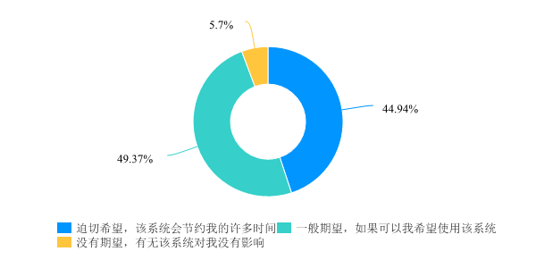

图5-盼望程度

本题调查了调查对象对该系统的盼望程度，以确定该系统的市场需求度以及在郑大校园实现的可能性。

从以上结果可以看出，九成左右的调查对象都期望或迫切期望教室资源调配系统的运行实现，以节省查找相关信息的时间。加上本次线上调查的用户群体和本团队的目标群体基本一致，这样的结果更加证明市场对于基于大数据的教室资源调配系统有极大的需求度，再次证实了系统的可行性和必要性。

第9题：您是否愿意使用该系统

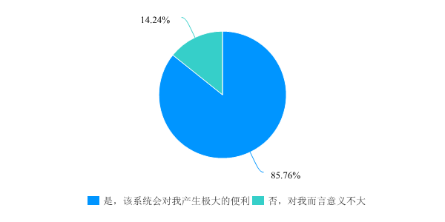

图6-使用欲望调查

上题了解调查对象是否愿意使用该系统，以进一步确定系统的市场需求度以及用户基础。

调查结果显示，近85%的调查对象都愿意使用该系统，证明系统具有很大的潜在用户和市场需求，再次证实系统投入使用的必要性，也在一定程度上增强了团队的自信心。

# 五、客户群体分析

本系统的客户群体定位主要在于在校师生及校园管理和维修人员。教室的使用群体主要是师生，少数是管理和检修人员，因此本系统可满足绝大部分需要了解教室信息资源群体的需求。所以该系统的用户基础以在校师生为主，校园管理及维修人员为辅的结构。

调查显示，师生群体中的很大一部分都希望通过该系统了解到多元信息，本系统的主要工作就是将校园内的的教室信息资源整合，上传至云端，基于大数据的分析，针对不同的用户群体，推送出不同的信息，方便不同人员的使用。给师生的学习与工作带来极大的便利，给管理人员调配教室资源也带来便捷，为后勤维修人员安排合适的检修频率。现代生活中，大家的时间都极其宝贵，该调控系统带来的价值会被越来越多的师生及相关人员所注意并了解，这将吸引一大部分的在校人员使用，同时考虑到用户群体会产生新的需求与意见，团队也将会根据用户的意见和要求，后期不断完善系统功能，巩固以有的用户基础，吸引更多的用户投入使用。系统的影响力随着推广与不断更新日益增加，系统的客户群体的数目与范围增加速度将呈现为正反馈的形式不断增大。

# 六、竞争对手分析

6.1原有竞争者的威胁

我们团队的原有竞争者主要有郑大小侦探公众号。该公众号提供了空闲教室的查询功能，有着成熟的运行团队，在校内有一定的知名度和用户基础。但其能为用户提供的功能十分有限，并且用户群体仅存在于部分学生中。随着现代社会的迅速发展与科技的不断更替，大部分原有竞争者的规划与创新力无法跟上节奏。这也是大部分原有竞争者丧失其竞争力的主要原因。我们研发团队是站在原有竞争者的肩膀上，并拥有巨大的创新力与研发热情，大大弥补了经验不足带来的劣势，并将原有竞争者的威胁降低到最小。但我们无法排除他们进行改进提升的情况，因此仍不容忽视。

6.2新加入的竞争者

针对教室资源调控的问题一直都是各个研发团队想要攻克的热点，总会有新的竞争对手参与进来，但很少有团队能够将复杂多样的信息以更简洁易操作的方式呈现出来，多数系统均是单一的教室信息的查询平台。本系统基于大数据的处理，不仅可以提供查询教室的基本信息功能，更是可以根据用户群体的不同，智能推送出用户需要的相关信息，真正履行服务用户，方便用户的理念，并且定期进行市场调研，不断更新扩大功能范围，保持竞争力。

6.3替代者的威胁

目前成熟的单一功能性系统不多，但一旦这些系统扩大其功能范围，将会损失本团队所做出的基于大数据的教室资源调控系统的竞争力与影响力，使其流失用户，并且该系统的一些独有的功能若被新的单一功能性的系统或者平台所专攻，也将会使本系统损失群众基础，该项目的针对推广的投入资金将会增加。这将使得项目的发展较为困难，甚至会使本系统面临被取代的风险。

# 七、调研总结

综上所述，由调研结果可以看出，八成左右的调查对象都期望或迫切期望一款基于大数据的教室资源调配系统的运行实现，以节省查询教室资源信息的时间，因此市场对于教室资源调配有极大的需求度，证实了本系统的可行性和必要性。

同时调研结果显示，近85%的调查对象都愿意使用该系统，可知系统具有庞大的用户及潜在用户基础，再次证实系统投入使用的必要性也在一定程度上增强了团队的自信心。

以上结果反映出，基于大数据的教室资源调控系统确实被目标用户群体所需要。我们团队研发的项目将满足用户在此方面的需求，实现提供教室智能推荐、检修频率推荐、教室人数查询等功能，校内市场巨大,前景可观。